Лабораторная работа №4

Основы интерфейса взаимодействия пользователя с системой Unix на уровне командной строки

Максим Сергеевич Белов

Содержание

Цель работы 1

Задание 1

Теоретическое введение 2

Выполнение лабораторной работы 2

Выводы 8

Контрольные вопросы 8

# Цель работы

Приобретение практических навыков взаимодействия пользователя с системой посредством командной строки.

# Задание

1. Определите полное имя вашего домашнего каталога. Далее относительно этого каталога будут выполняться последующие упражнения.
2. Выполните следующие действия:

* Перейдите в каталог /tmp.
* Выведите на экран содержимое каталога /tmp. Для этого используйте команду ls с различными опциями. Поясните разницу в выводимой на экран информации.
* Определите, есть ли в каталоге /var/spool подкаталог с именем cron?
* Перейдите в Ваш домашний каталог и выведите на экран его содержимое. Определите, кто является владельцем файлов и подкаталогов?

1. Выполните следующие действия:

* В домашнем каталоге создайте новый каталог с именем newdir.
* В каталоге ~/newdir создайте новый каталог с именем morefun.
* В домашнем каталоге создайте одной командой три новых каталога с именами letters, memos, misk. Затем удалите эти каталоги одной командой.
* Попробуйте удалить ранее созданный каталог ~/newdir командой rm. Проверьте, был ли каталог удалён.
* Удалите каталог ~/newdir/morefun из домашнего каталога. Проверьте, был ли каталог удалён.

1. С помощью команды man определите, какую опцию команды ls нужно использовать для просмотра содержимое не только указанного каталога, но и подкаталогов, входящих в него.
2. С помощью команды man определите набор опций команды ls, позволяющий отсортировать по времени последнего изменения выводимый список содержимого каталога с развёрнутым описанием файлов.
3. Используйте команду man для просмотра описания следующих команд: cd, pwd, mkdir, rmdir, rm. Поясните основные опции этих команд.
4. Используя информацию, полученную при помощи команды history, выполните модификацию и исполнение нескольких команд из буфера команд.

# Теоретическое введение

| Команд | Описание команд |
| --- | --- |
| man | Команда man используется для просмотра (оперативная помощь) в диалоговом режиме руководства (manual) по основным командам операционной системы типа Linux. |
| cd | Команда cd используется для перемещения по файловой системе операционной системы типа Linux. |
| pwd | Для определения абсолютного пути к текущему каталогу используется команда pwd (print working directory) |
| ls | Команда ls используется для просмотра содержимого каталога. |
| mkdir | Команда mkdir используется для создания каталогов |
| rm | Команда rm используется для удаления файлов и/или каталогов. |
| history | Для вывода на экран списка ранее выполненных команд используется команда history. Выводимые на экран команды в списке нумеруются. К любой команде из выведенного на экран списка можно обратиться по её номеру в списке, воспользовавшись конструкцией !. |

# Выполнение лабораторной работы

Определим полное имя нашего домашнего каталога с помощью команды pwd. Перейдите в каталог /tmp и вывести его содержимое командой ls с различными опциями.(Рис. 1)

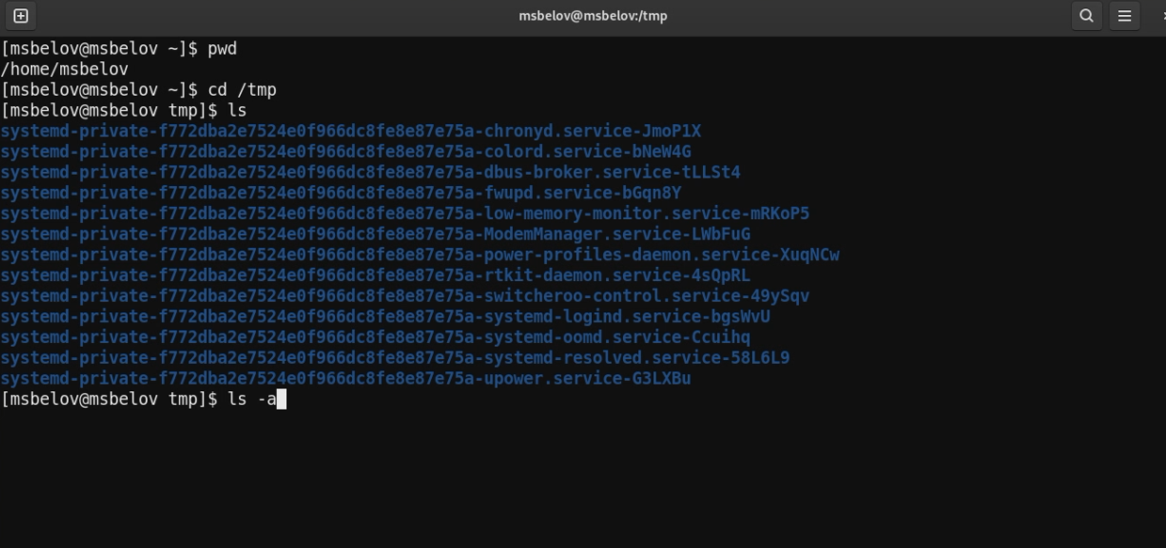

Определение имени домашнего каталога и просмотр сожержимого каталога tmp

Определим, есть ли в каталоге /var/spool подкаталог с именем cron (такого каталога не оказалось) (Рис. 2)

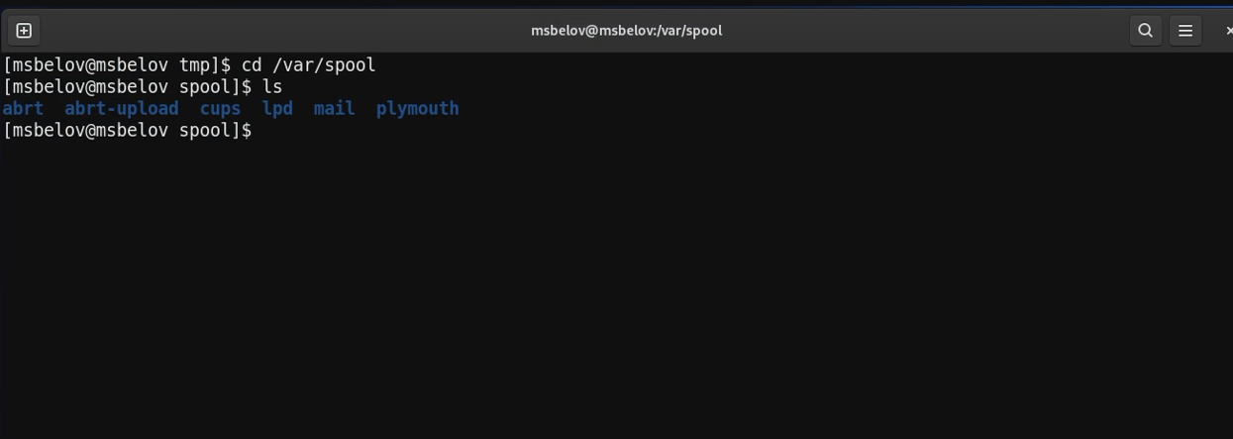

Проверка наличия каталога

Перейдем в наш домашний каталог и выведем на экран его содержимое. Определим, кто является владельцем файлов и подкаталогов (владельцем являюсь я: msbelov) (Рис. 3)

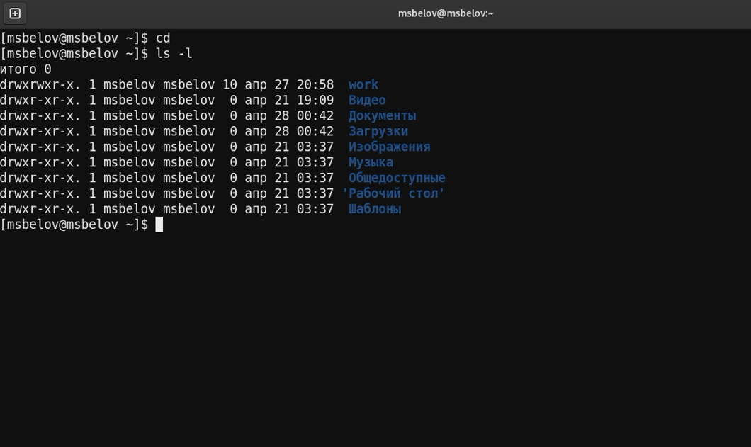

Содержимое домашнего каталога

В домашнем каталоге создайте новый каталог с именем newdir и в нем создадим каталог morefun (Рис. 4)

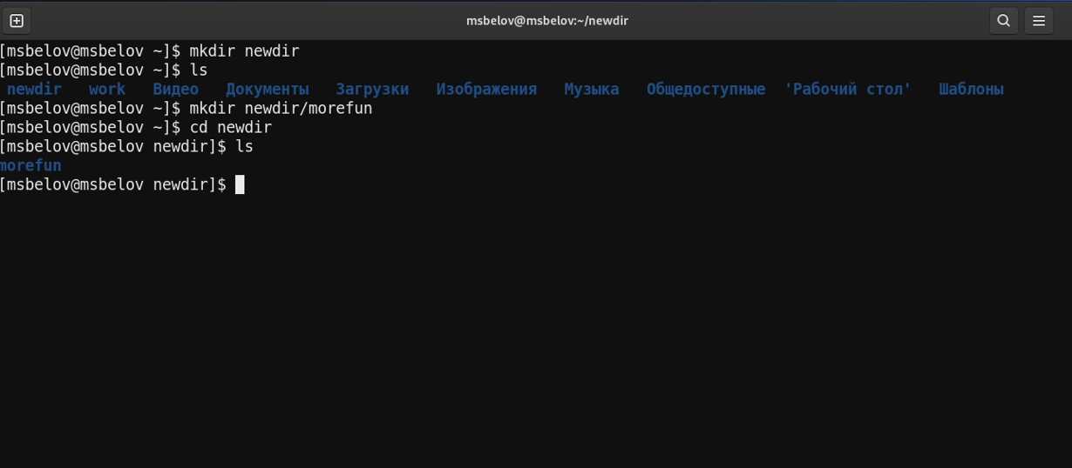

Создание каталога newdir и morefun

В домашнем каталоге создадим одной командой три новых каталога с именами letters, memos, misk. Затем удалии эти каталоги одной командой. (Рис. 5)

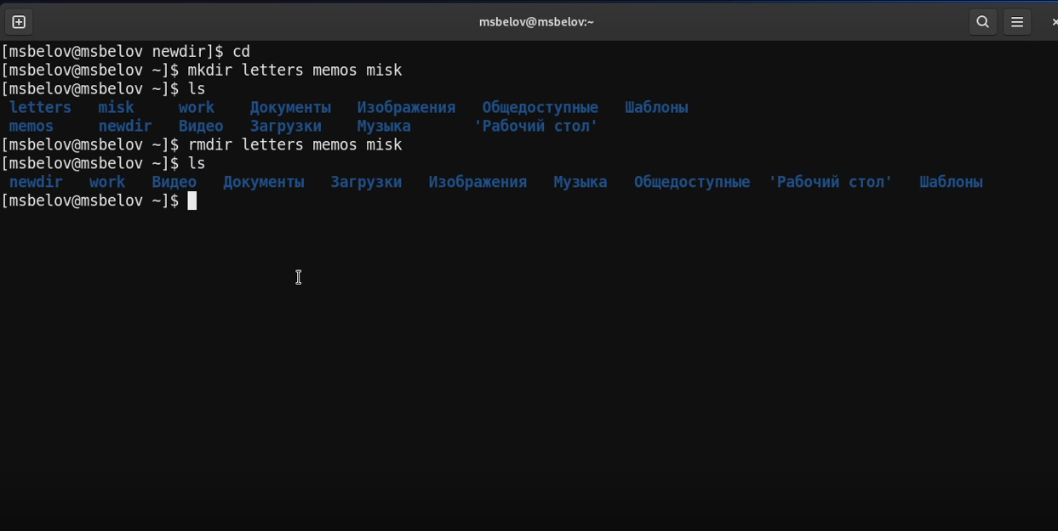

Создание трех каталогов одной командой и их удаление

Попробуем удалить ранее созданный каталог ~/newdir командой rm. Проверим, был ли каталог удалён (каталог не был удален, т.к просто командой rm удалить каталог не получится) (Рис. 6)

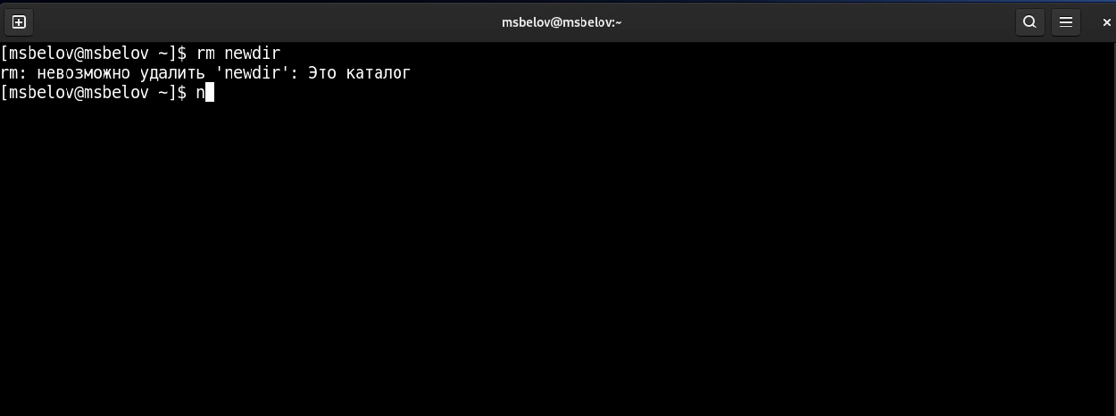

Попытка удаления каталога newdir

Удалим каталог ~/newdir/morefun из домашнего каталога. Проверим, был ли каталог удалён. (Рис. 7)

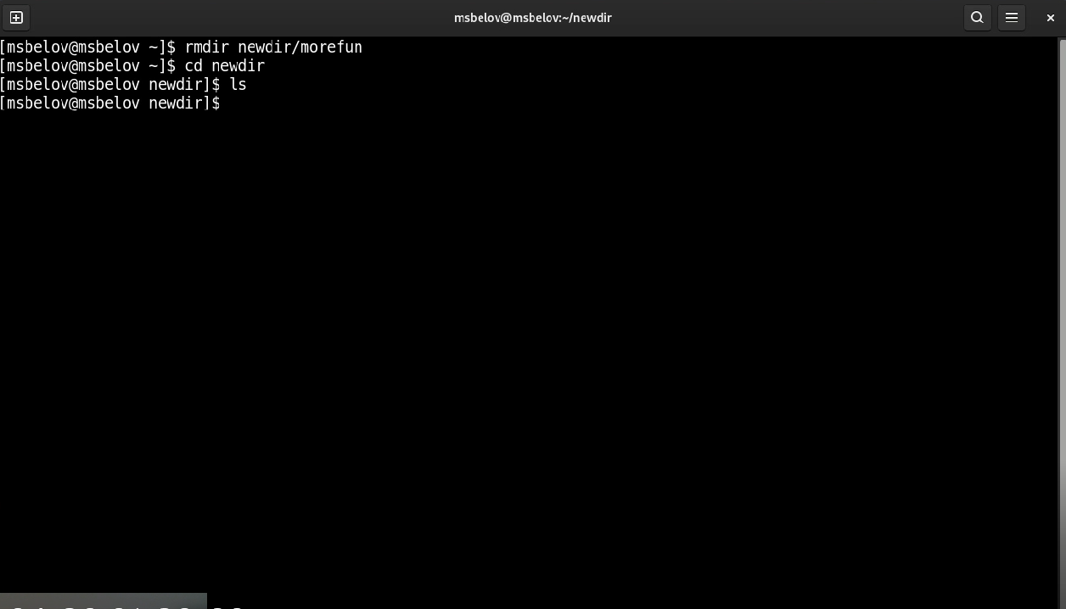

Удаление каталога morefun

С помощью команды man определим, какую опцию команды ls нужно использовать для просмотра содержимое не только указанного каталога, но и подкаталогов, входящих в него. (Этой опцией оказалась -R –recursive) (Рис. 8)

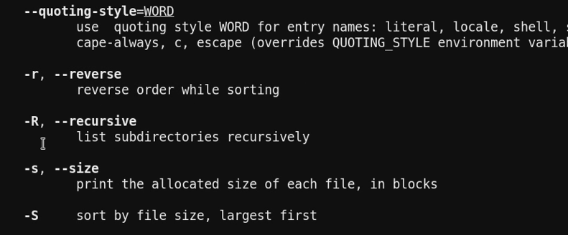

Опция команды ls для просмотра содержимого подкаталогов каталога

С помощью команды man определим набор опций команды ls, позволяющий отсортировать по времени последнего изменения выводимый список содержимого каталога с развёрнутым описанием файлов. (Этой опцией оказалась -t) (Рис. 9)

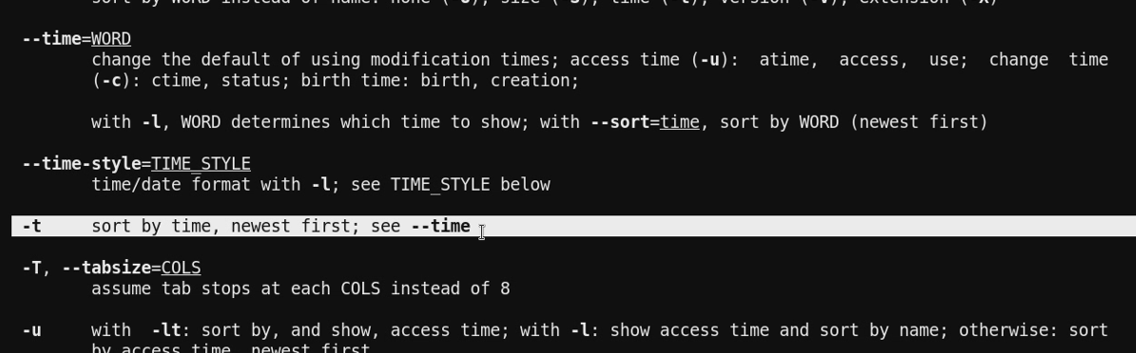

Опция команды ls для сортировки по времени последнего изменения выводимый список содержимого

Используем команду man для просмотра описания следующих команд: cd, pwd, mkdir, rmdir, rm (Рис. 10)

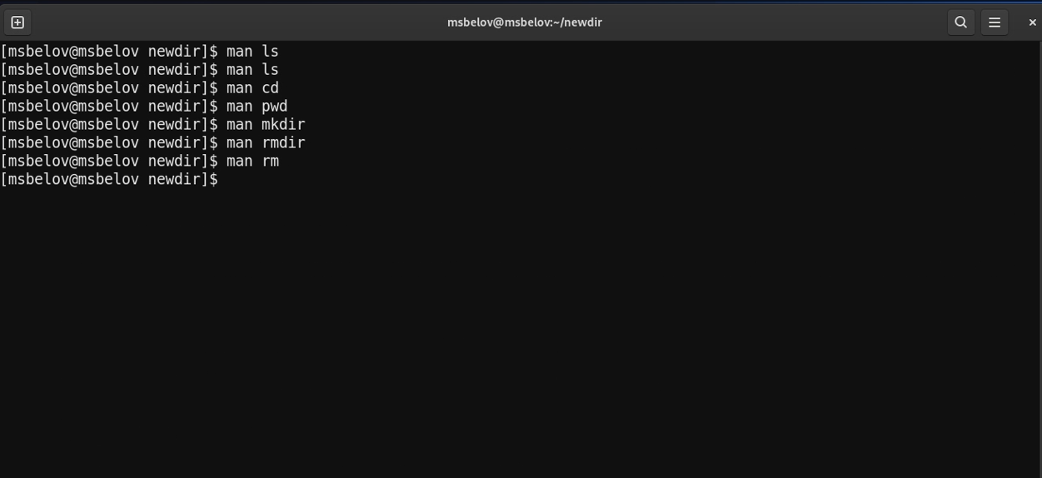

Команда для просмотра описания других команд

Используя информацию, полученную при помощи команды history, выполним модификацию и исполнение нескольких команд из буфера команд. Исполним команды 258, 269 и модифицированную команду 251 (заменили ключ -l на -a) (Рис. 11)

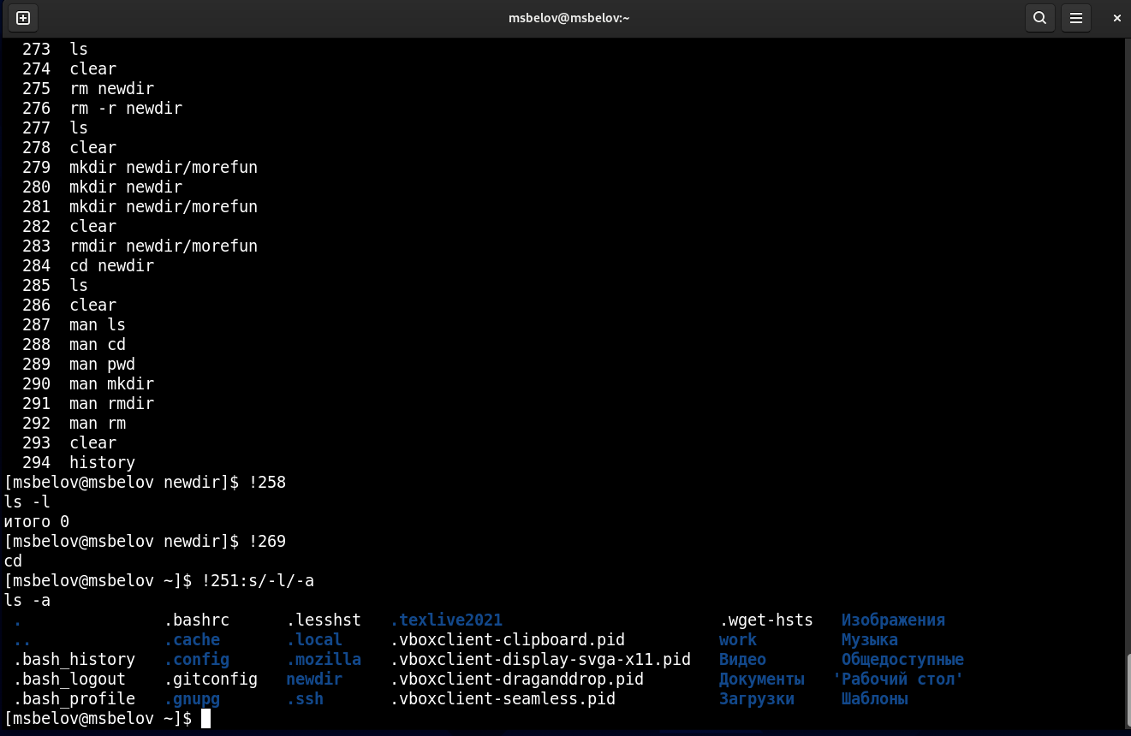

Исполнение команд из буфера команд

# Выводы

В ходе работы я приобрел практические навыки взаимодействия пользователя с системой посредством командной строки.

# Контрольные вопросы

1. Что такое командная строка?

Ответ: Командная строка (консоль или Терминал) – это специальная программа, которая позволяет управлять компьютером путем ввода текстовых команд с клавиатуры.

1. При помощи какой команды можно определить абсолютный путь текущего каталога? Приведите пример.

Ответ: При помощи команды pwd можно определить абсолютный путь текущего каталога.

1. При помощи какой команды и каких опций можно определить только тип файлов и их имена в текущем каталоге? Приведите примеры.

Ответ: При помощи команды ls -F можно определить только тип файлов и их имена в текущем каталоге.

1. Какие файлы считаются скрытыми? Как получить информацию о скрытых файлах? Приведите примеры.

Ответ: Файл считается скрытым, если его название начинается с символа точка «.». Например, «.myfile». Обычно такие файлы используются приложениями для хранения настроек, конфигураций и другой информации, которую нужно скрыть от пользователя. Чтобы просмотреть скрытые файлы в каталоге необходимо ввести команду ls -a

1. При помощи каких команд можно удалить файл и каталог? Можно ли это сделать одной и той же командой? Приведите примеры.

Ответ: При помощи команд rm и rmdir можно удалить файл и каталог. Это нельзя сделать одной и той же командой. rmdir используется, чтобы удалить пустой каталог. rm используется, чтобы удалить непустые файлы или целые деревья каталогов.

1. Как определить, какие команды выполнил пользователь в сеансе работы?

Ответ: При помощи команды history.

1. Каким образом можно исправить и запустить на выполнение команду, которую пользователь уже использовал в сеансе работы? Приведите примеры.

Ответ: С помощью следующей команды: !:s//

1. Можно ли в одной строке записать несколько команд? Если да, то как? Приведите примеры

Ответ: В одной строке можно записать несколько команд. Если требуется выполнить последовательно несколько команд, записанный в одной строке, то для этого используется символ точка с запятой. Пример: cd; ls.

1. Что такое символ экранирования? Приведите примеры использования этого символа.

Ответ: Экранирующий символ сообщает интерпретатору, что следующий за ним символ должен восприниматься как обычный символ. Пример: echo “Привет” # Привет echo “Он сказал:”Привет”.” # Он сказал: “Привет”.

1. Какая информация выводится на экран о файлах и каталогах, если используется опция l в команде ls?

Ответ: Если используется опция l в команде ls, то на экран выводится подробный список, в котором будет отображаться владелец, группа, дата создания, размер и другая информация о файлах и каталогах.

1. Что такое относительный путь к файлу? Приведите примеры использования относительного и абсолютного пути при выполнении какой-либо команды.

Ответ: Относительный путь – это путь к файлу относительно текущей папки. При использовании команды pwd на экран выведется абсолютный путь текущей директории. Пример: ~ = /home/msbelov. Первое относительный, второе абсолютный

1. Как получить информацию об интересующей вас команде?

Ответ: С помощью команды man.

1. Какая клавиша или комбинация клавиш служит для автоматического дополнения вводимых команд.

Ответ: Клавиша “Tab”.